
Международные конкурсы «Уникум»
http://www.unikru.ru/
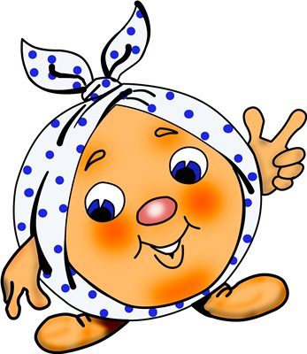

V международная творческая
викторина-квест

«На неведомых дорожках»

ОТВЕТЫ на Задания для учащихся 3-4 классов
(максимальное количество баллов – 60)

Дорожка I
«В гостях у сказки»
(максимальное количество баллов - 29)

№ п/п | Имя сказочного персонажа | Изображение персонажа
 | КРАСНАЯ ШАПОЧКА | 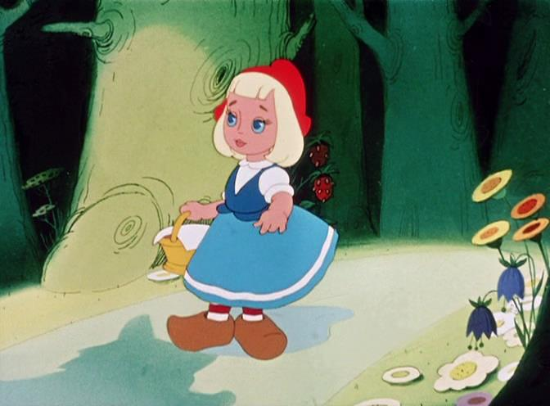
 | НЮША | 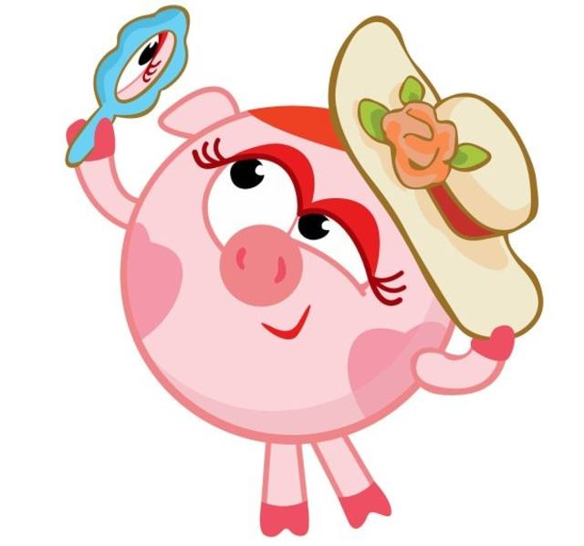
 | ИЛЬЯ МУРОМЕЦ | 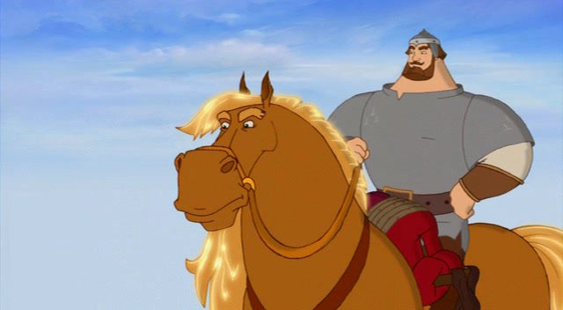
 | ГУЛЛИВЕР | 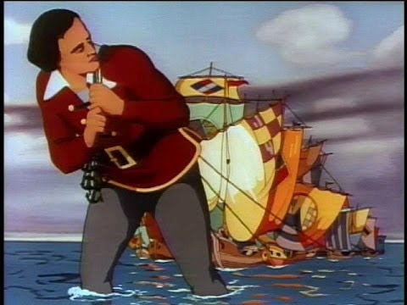
 | ИВАН | 
№ п/п | Имя сказочного персонажа | Изображение персонажа
 | НЕЗНАЙКА | 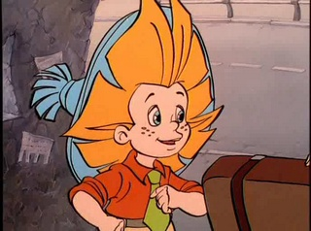
 | ЕМЕЛЯ | 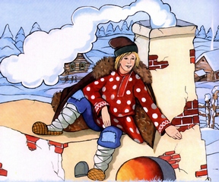
№ п/п | Имя сказочного персонажа | Изображение персонажа
 | ГНОМ ВАСЯ | 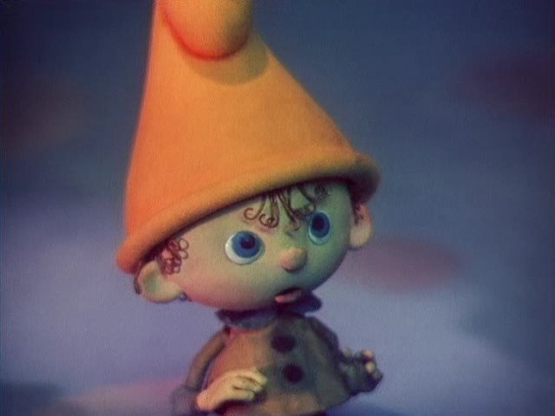
 | ОЛЕ ЛУКОЙЕ | 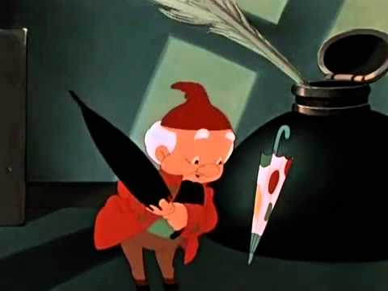
 | ВАСИЛИСА МИКУЛИШНА | 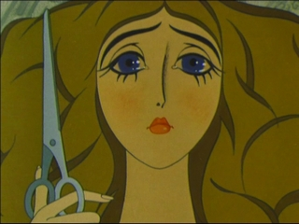
 | ОЛОВЯННЫЙ СОЛДАТИК | 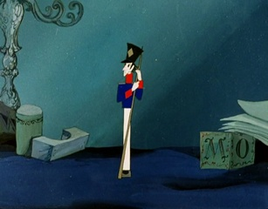
 | РАПУНЦЕЛЬ | 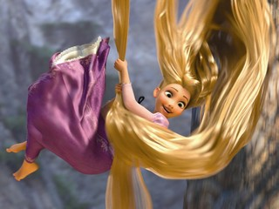
 | БАБА ЯГА | 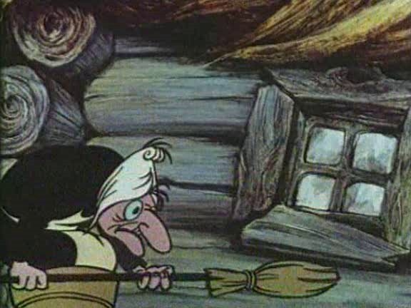
 | ТУГАРИН ЗМЕЙ | 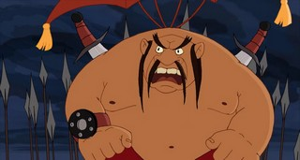
№ п/п | Имя сказочного персонажа | Изображение персонажа
 | АНТОШКА | 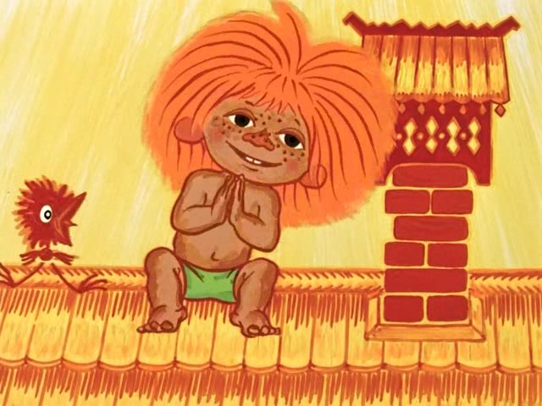
№ п/п | Имя сказочного персонажа | Изображение персонажа
 | ПЬЕРО | 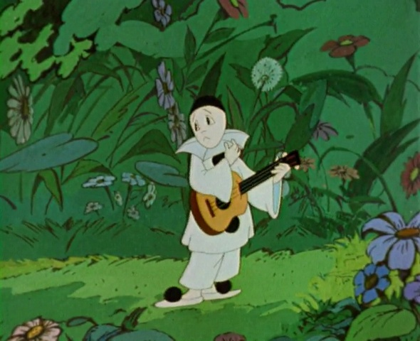
 | РУСАЛКА АРИЭЛЬ | 
 | АЛИСА | 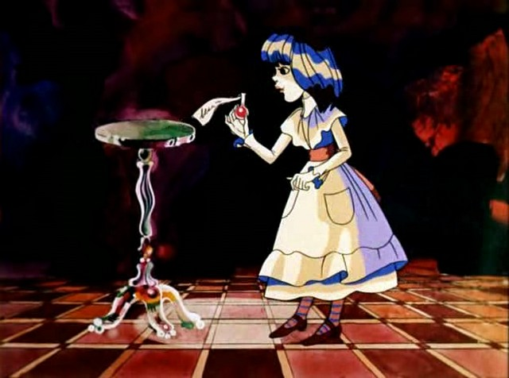
 | ВОДЯНОЙ | 
 | ДЕД МОРОЗ | 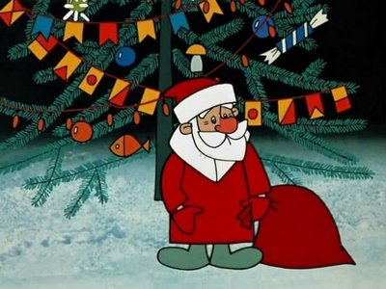
 | УДАВ | 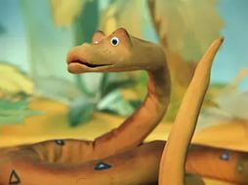
№ п/п | Имя сказочного персонажа | Изображение персонажа
 | СНЕГУРОЧКА | 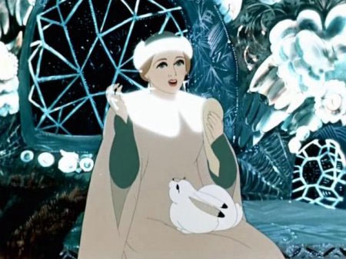
 | КУЗЯ | 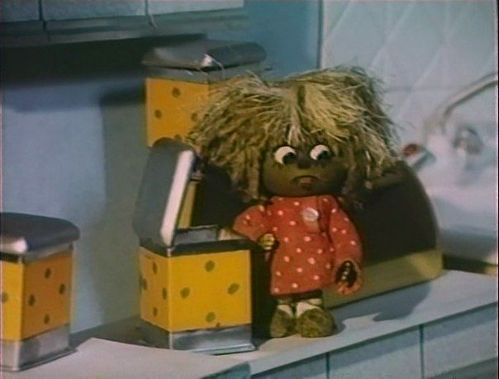
 | АРТЕМОН | 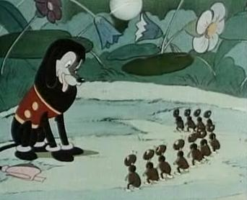
 | ЗОЛУШКА | 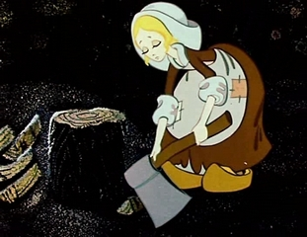
 | Ы | ы
 | ВИННИ - ПУХ | 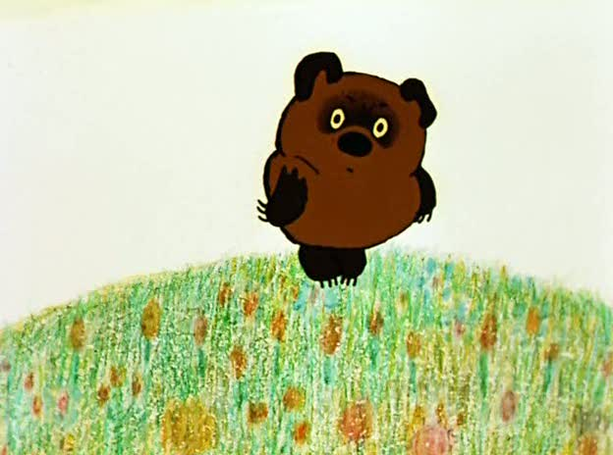
 | АЛИ-БАБА | 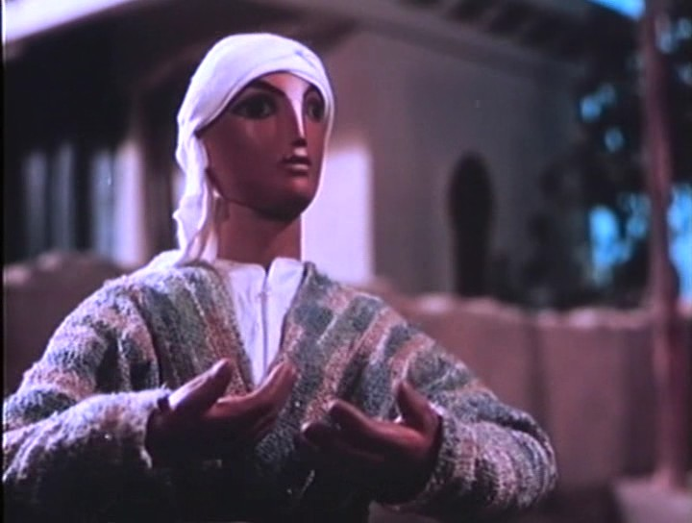
 | ЧУДО – ЮДО РЫБА-КИТ | 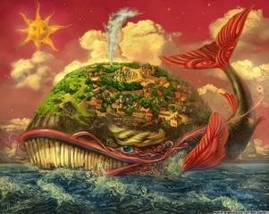
 | ТРУБАДУР | 

Поговорка: КНИГИ НЕ ГОВОРЯТ, А ПРАВДУ СКАЗЫВАЮТ

Дорожка II
«Наше наследие»
(максимальное количество баллов -14)

№ п/п | Название культурного памятника | Месторасположение культурного памятника | Изображение памятника культуры
 | Церковь Вознесения Господня | город Москва (бывшее подмосковное село Коломенское) | 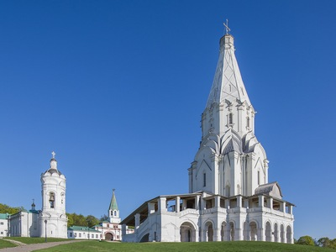
 | Зимний дворец (Государственный Эрмитаж) | город Санкт- Петербург | 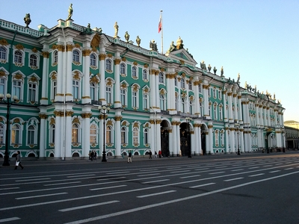
 | Церковь Покрова Пресвятой Богородицы или Церковь Покрова на Нерли | Владимирская область, Суздальский район, село Боголюбово | 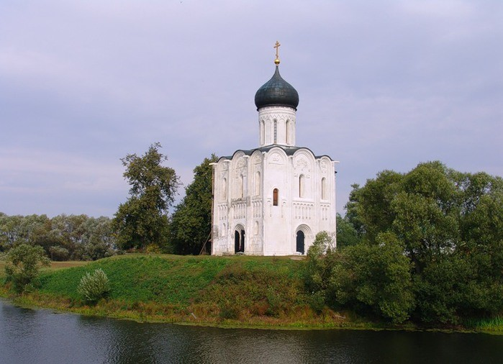
 | Спасо-Преображенский Соловецкий монастырь | Архангельская область, Соловецкие острова | 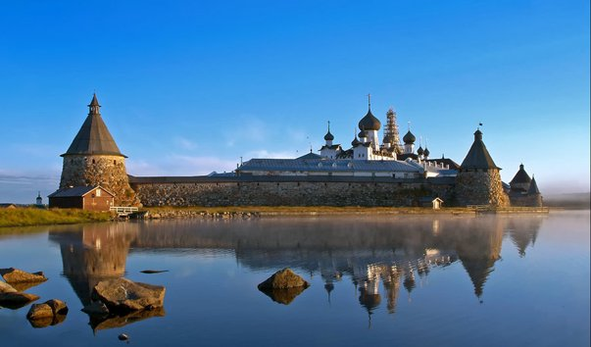
 | Херсонес Таврический | Республика Крым,  город Севастополь | 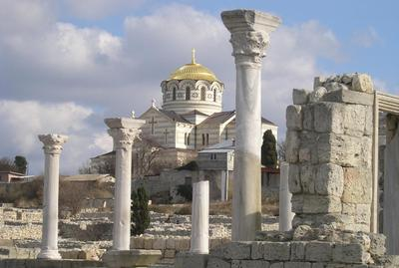
 | Храм Христа Спасителя | город Москва | 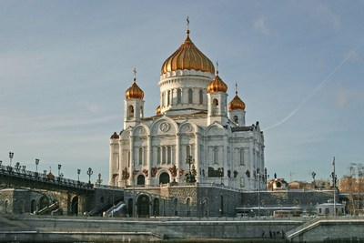
 | Генуэзская крепость | Республика Крым,  город Судак | 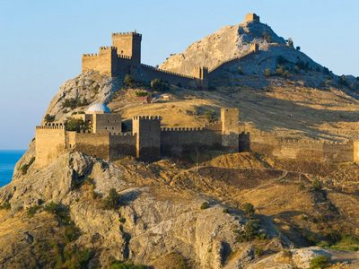

Дорожка III
«Сокровища языка»
(максимальное количество баллов - 7)

Задание могло быть выполнено, например, так:

Название населенного пункта | Значение названия
город Саратов | Получил своё название по названию горы, на которой закладывался «Сары тау» (перевод с татарского — «желтая гора»)

Дорожка IV
«Моя сказка»
(максимальное количество баллов - 10)
Сказка могла быть, например, такой:

Как подружились арифметические действия
В тридевятом царстве, в Математическом государстве жили не тужили арифметические действия, единицы измерения, геометрические фигуры и цифры. Жили дружно и весело, все задачи вместе решали.
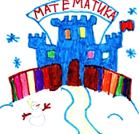
Вот пришло время к Новому году готовиться. Отправились арифметические действия в лес за елочкой, чтобы самую красивую и пушистую выбрать. Долго шли, устали и сами не заметили, как начали спорить Плюс и Минус, кто из них важнее. Плюс говорит:
- Я важнее! Без меня невозможно посчитать, сколько на елке шишек. Вот, например, было в на ветке 3 шишки, а на другой еще 3, сколько стало? Как без плюса сосчитать?
- Нет, я важнее, — кричит Минус, — без меня в магазине делать нечего! Вот придешь ты что-то купить, как узнаешь, сколько сдачи тебе положено?
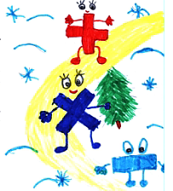
Тут Деление с Умножением подключились к спору, говорят, что они такие же важные.
- И все-таки я важнее! — не унимается Минус, — благодаря мне всегда любую задачу решить можно, если что-то уменьшается, а ты Деление, вовсе не обязательно для решения! И без тебя можно справиться.
Обиделось Деление.
- Раз так, - говорит, - не буду я вам помогать больше, справляйтесь сами!
Ушло деление домой, а Минус, Плюс и Умножение нашли елку, принесли ее, тут их Знак равенства встречает:
- Вот вам ребятки еще задание. Елочку нарядить надо и конфеты по подаркам разложить, чтобы всем поровну было.
Плюс и Умножение пошли елку наряжать, а Минус стоит возле мешков с конфетами и голову чешет, много работы ему предстоит.
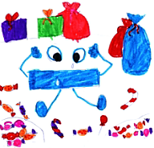
Долго мучился Минус отнимая по несколько конфеток, со счета сбивался, а времени до праздника совсем мало осталось.
Пришел Знак равенства и диву дается, сидит Минус заплаканный среди кучи конфет.
- Что же ты Деление на помощь не позвал? – спросил Знак равенства.
- Поссорились мы, - ответил Минус, - я думал, что Деление самое ненужное действие, а теперь понял, что неправ был.
- Ах вот оно что, - сказал Знак равенства, -Ну-ка Умножение, зови к нам всех.
Собрались арифметические действия, извинился Минус перед Делением и быстро они вдвоем все конфеты по подаркам разложили.
А Знак равенства сказал:
- Вы все равны, друзья мои, у каждого своя, очень важная, роль в мире математики. А еще вы очень нужны друг другу, чтобы проверять, верно ли решена задача. Вот так!
С тех пор все математические знаки живут дружно и не ссорятся.

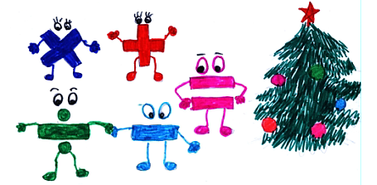
Автор: Тимошенко Анастасия Белгородская область Белгородский р-он, п.Дубовое

До новых встреч на неведомых дорожках!

